Nguyễn Duy Hải- Mã sinh viên: B22DCCN266

Câu 3: Viết chương trình hợp ngữ Assembly cho phép nhập 1 chuỗi ký tự và in ra màn hình chuỗi ký tự đó

**Flow chart**

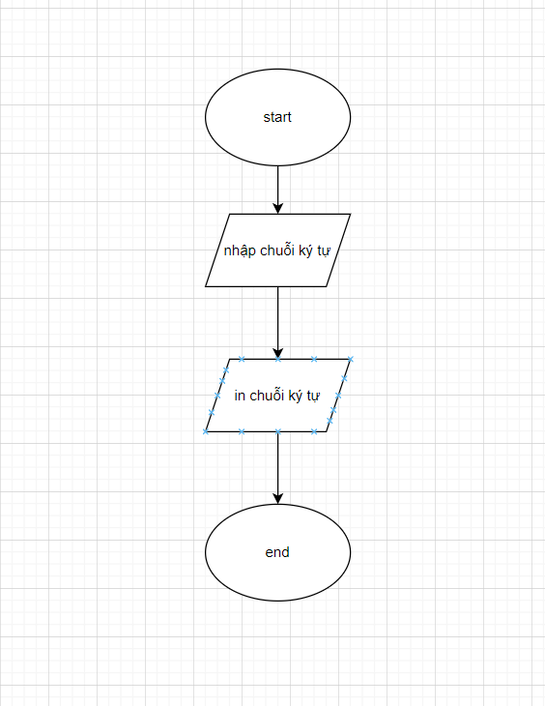

Mã nguồn Assembly 8086

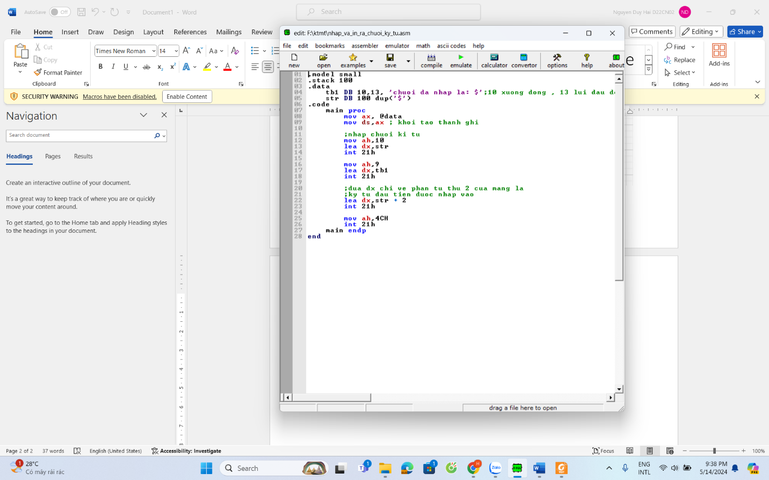

Kết quả hiện thị

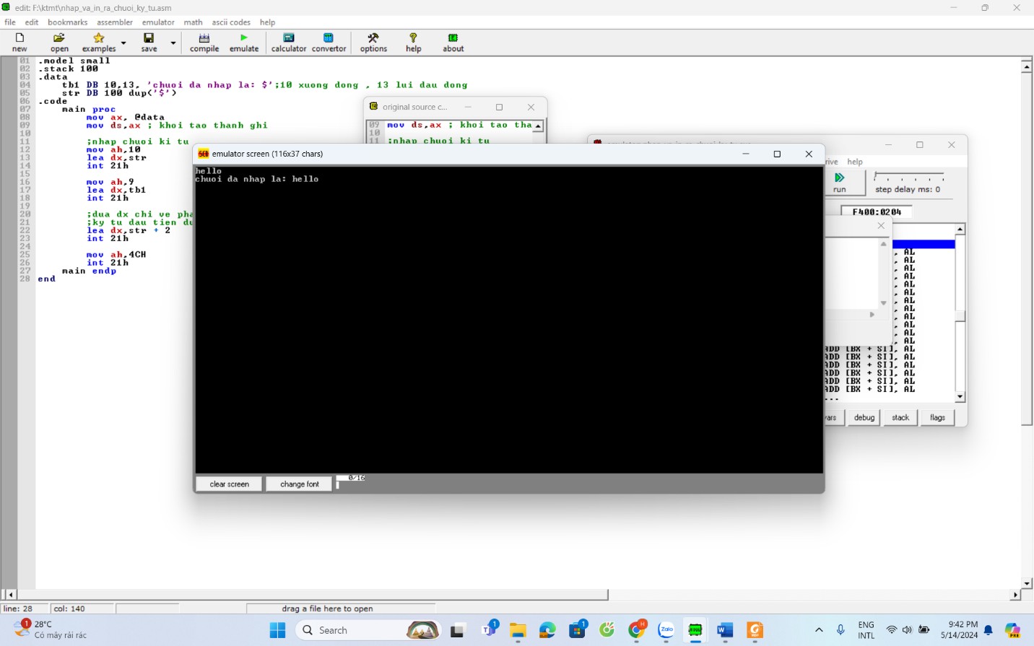

Câu 8: Viết chương trình hợp ngữ Assembly chuyển 1 số từ hệ cơ số 10 sang hệ cơ số 16 (Hexa).

Flow chart

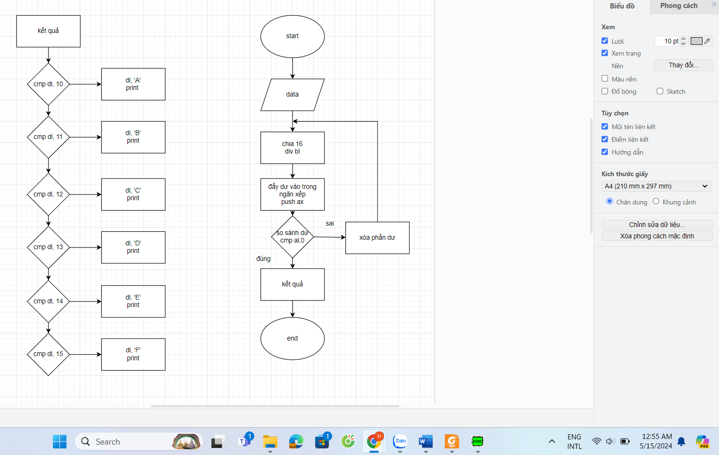

Mã code:

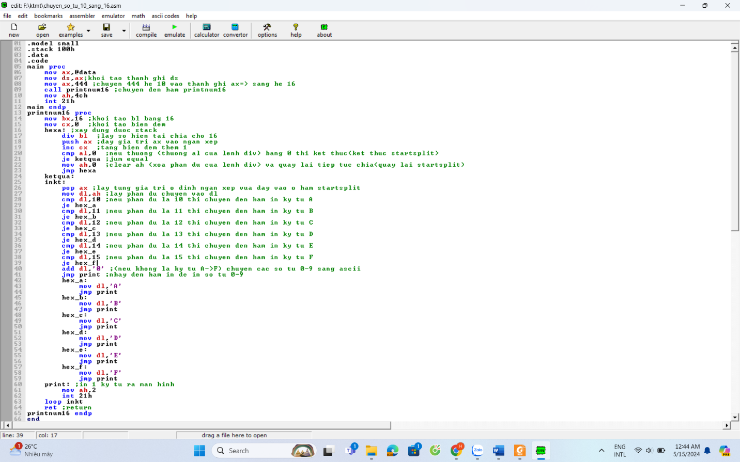

Kết quả

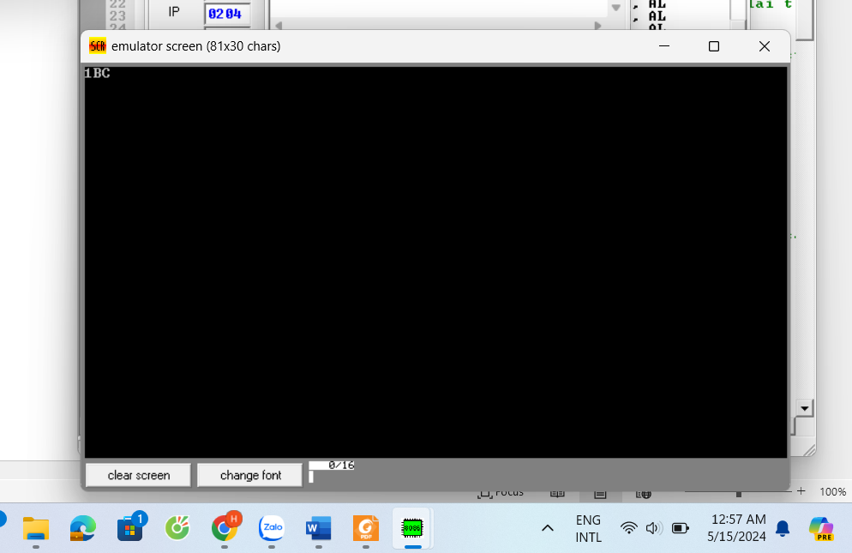

Câu 17: Viết chương trình hợp ngữ cho phép nhập vào một mảng 10 số có hai chữ số. Tính tổng các số chia hết cho 7. In tổng thu được ra màn hình dưới dạng số thập phân.

Flow chart:

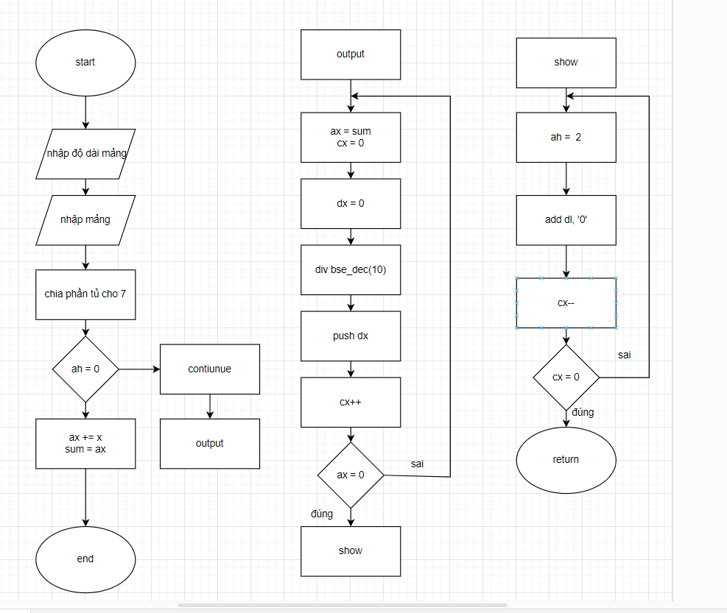

Mã code

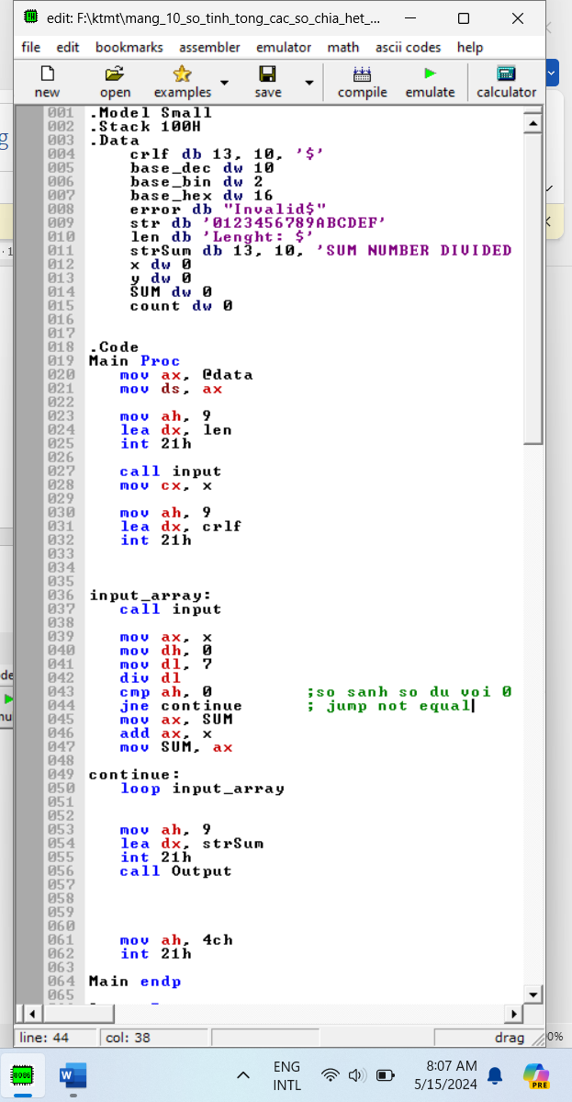

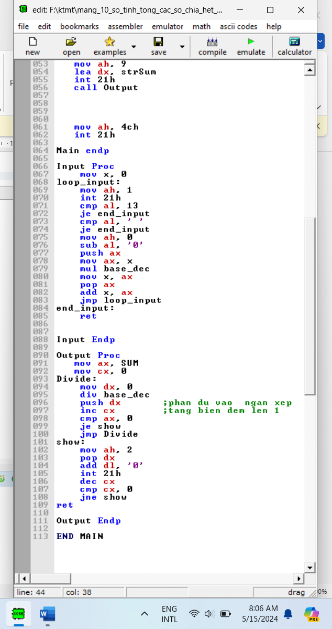

Kết quả:

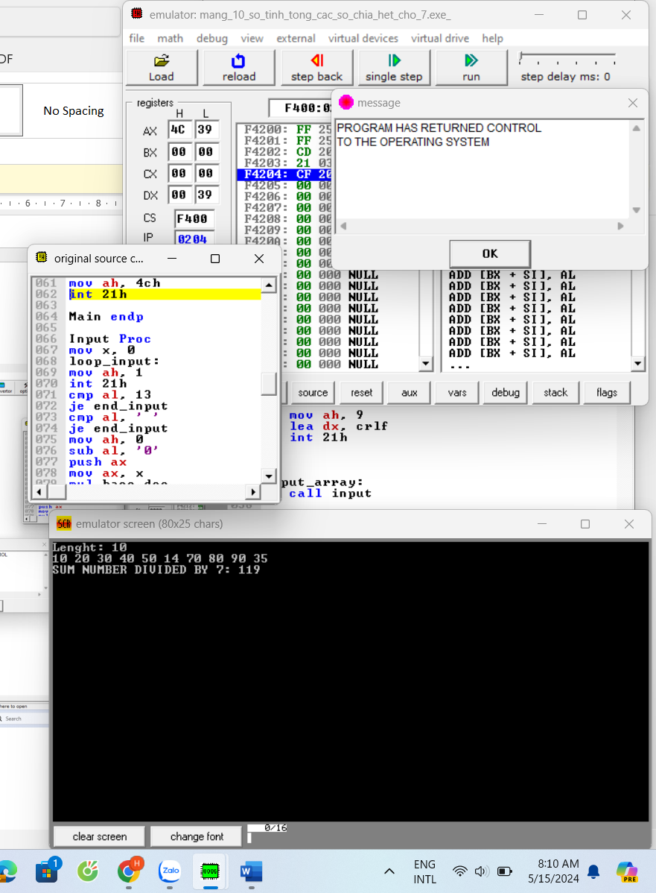

Bài 2: Thực hành phân tích khảo sát hệ thống bộ nhớ

CPU, Cache

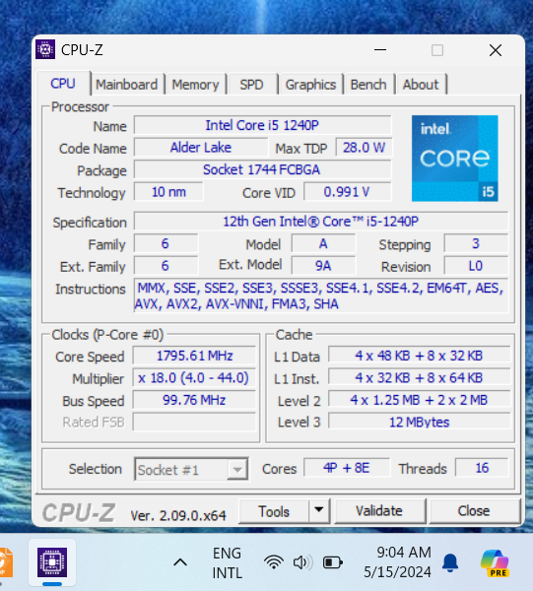

Bộ nhớ ngoài

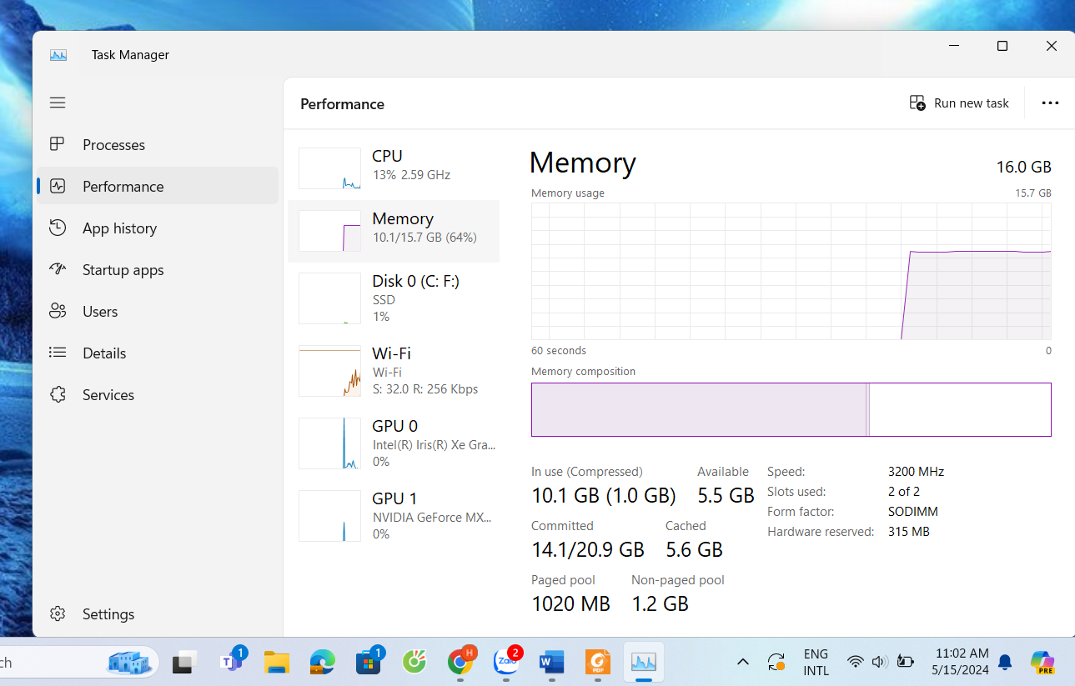

Ram:

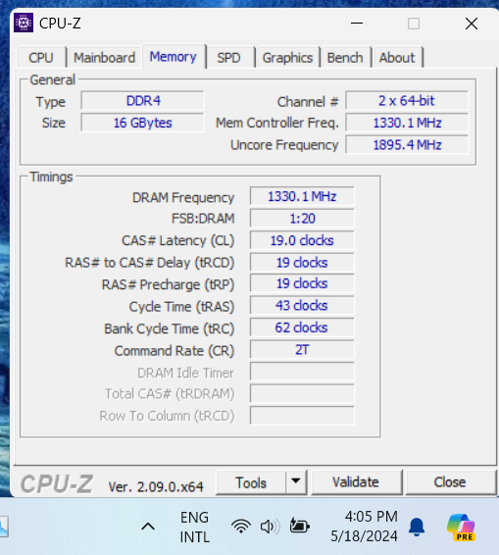

Thiết bị vào ra

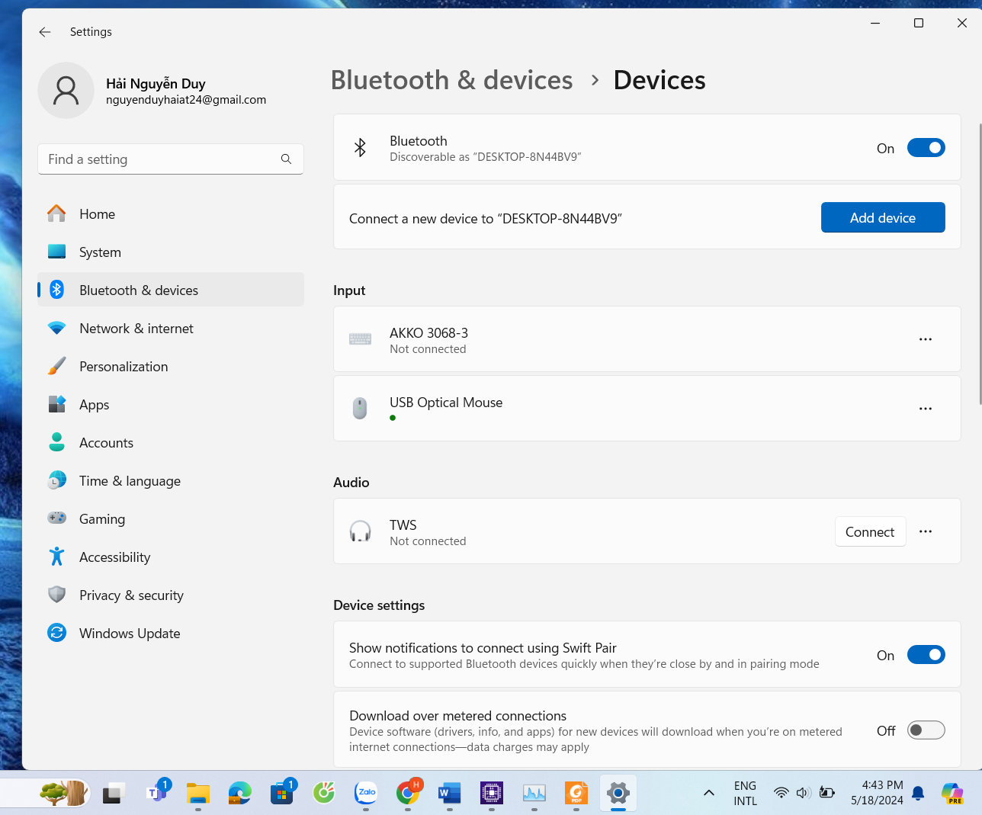

Phần 2: Dung công cụ Debug khảo sát nội dung thanh ghi IP, DS, ES, SS, CS, BP, SP.

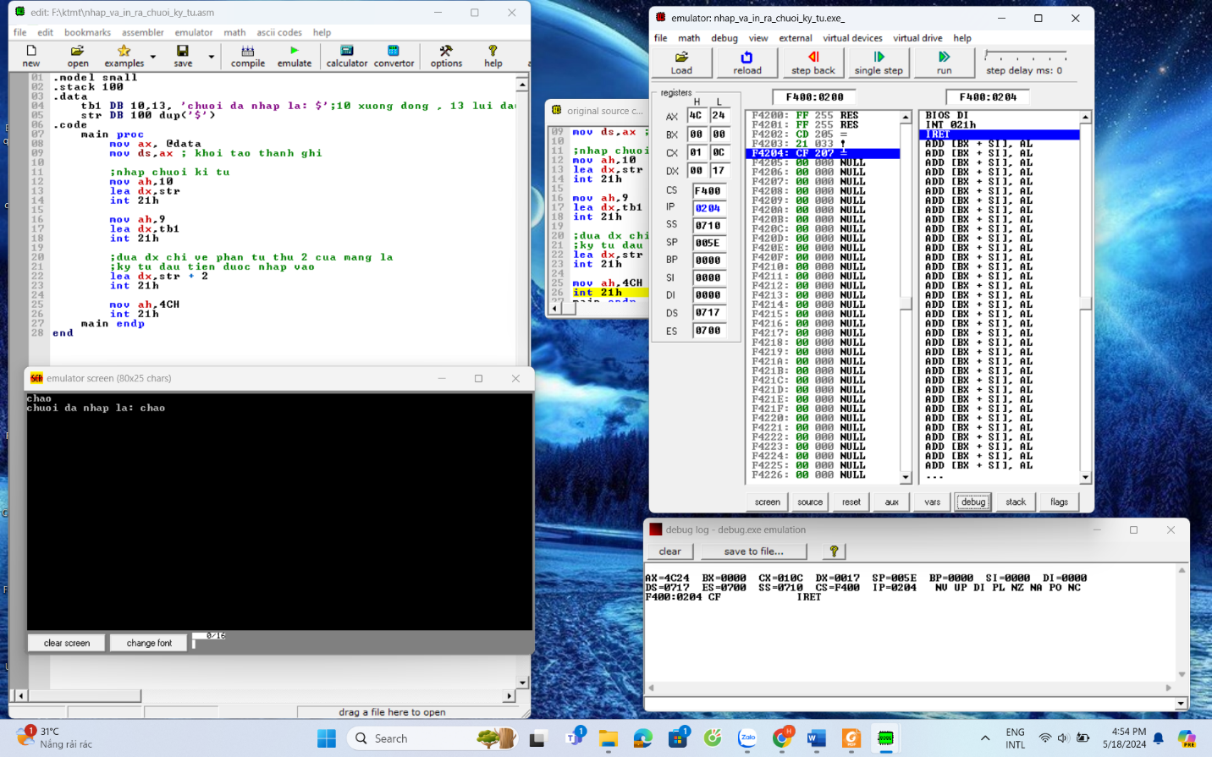

Phần 3: Giải thích nội dung các thanh ghi, trên cơ sở đó giải thích cơ chế quản lý bộ nhớ của hệ thống trong trường hợp cụ thể này

* Khi chương trình bắt đầu chạy, hệ điều hành tự động khởi tạo các thanh ghi, vùng nhớ và cấp phát không gian địa chỉ cho chương trình
* Tương ứng với các câu lệnh trong mã nguồn, nội dung các thanh ghi có thể thay đổi hoặc không.
* IP: Lưu địa chỉ của lệnh đang được thực thi trong phân đoạn mã. Sau khi một lệnh được thực thi xong, giá trị của thanh ghi IP sẽ được tang lên để trỏ tới lệnh tiếp theo trong phân đoạn mã.
* DS: Lưu địa chỉ bắt đầu của phân đoạn dữ liệu. Các lệnh truy xuất dữ liệu được thực hiện bằng cách sử dụng giá trị của thanh ghi DS để tính toán địa chỉ của dữ liệu trong bộ nhớ.
* ES: Lưu địa chỉ bắt đầu của phân đoạn khác. Thanh ghi này thường được sử dụng trong các thao tác truy xuất dữ liệu giữa các phân đoạn khác nhau.
* SS: Lưu địa chỉ bắt đầu của phân đoạn ngăn xếp stack. Đây là nơi lưu trữ các giá trị bộ đếm khi thực hiện các lệnh như PUSH, POP.
* CS: Lưu địa chỉ bắt đầu của phân đoạn mã. Các lệnh được thực thi đều nằm trong phân đoạn mã này.
* BP: Được sử dụng để lưu trữ địa chỉ cơ sở của phân đoạn dữ liệu hoặc phân đoạn ngăn xếp. Thường được sử dụng để truy xuất các biến cục bộ trong một hàm.
* SP: Được sử dụng để lưu trữ địa chỉ của đỉnh ngăn xếp. Thường được sử dụng để thêm hoặc xóa các giá trị khỏi ngăn xếp bằng các lệnh PUSH và POP.
* Cơ chế quản lý bộ nhớ của hệ thống được thông qua các lệnh xử lý dữ liệu, bao gồm các lệnh di chuyển dữ liệu từ bộ nhớ đến thanh ghi và ngược lại. Ngoài ra, hệ thống cũng sử dụng các thanh ghi để lưu trữ các địa chỉ bắt đầu và kết thúc của các vùng nhớ được sử dụng trong các chương trình.
* Khi một chương trình được thực hiện, các lệnh được đọc từ bộ nhớ và được xử lý bởi bộ vi xử lý. Khi cần truy cập đến một vùng nhớ cụ thể, các lệnh xử lý dữ liệu sẽ sử dụng các thanh ghi để lưu trữ địa chỉ bắt đầu và kết thúc của vùng nhớ đó. Sau khi hoàn thành xử lý, kết quả sẽ được lưu trữ lại trong bộ nhớ hoặc trong các thanh ghi khác tùy thuộc vào yêu cầu của chương trình.